**2018-2019 FAHRETTİN ÖNEN İLKOKULU BESLENME DOSTU OKUL POLİTİKASI**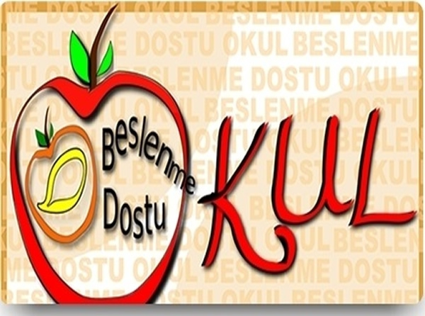

Fahrettin Önen İlkokulu olarak, öğrencilerimizi sağlıklı beslenme ve hareketli yaşama özendirerek, obezitenin önlenmesine destek olup sağlıklı yaşam konusunda bilinçlendirmeyi ve duyarlılık oluşturmayı temel prensip olarak benimsedik. Öğrencilerimizle başladığımız bu hareketin ailelerine, çevrelerine sonrada bölgeye yayılmasını umuyor bu yönde çalışmalar yapmayı planlıyoruz.

* Okulumuzda “Beslenme Dostu Okul Projesi” etkinlikleri “Beslenme ve Hareketli Yaşam Ekibi” tarafından koordine edilmektedir.
* “Beslenme Dostu Okul Projesi” kapsamında yapılacak iş ve işlemler eğitim-öğretim dönemi boyunca plana uygun olarak uygulanmakta ve desteklenmektedir.
* Okulumuzda sağlıklı yaşam ve obeziteyle mücadele kapsamında yeterli ve dengeli beslenme alışkanlığı kazandırmaya yönelik çalışmalar yapılmaktadır.
* Okulumuzda hareketli yaşam ilkesi benimsenmiştir. Bu doğrultuda okul bünyesinde turnuvalar düzenlenmekte ve öğrencilerin bu turnuvalara katılımları teşvik edilmektedir.
* Özellikle Beden Eğitimi derslerinde öğrencilerimizin etkin bir şekilde derse katılımı teşvik edilmektedir. Bu doğrultuda okul bahçesi öğrencilerin farklı oyunlar oynamalarına imkan verecek şekilde düzenlenmiştir.
* Okulumuzun günlük temizlik iş planı yapılmakta ve uygulanmaktadır.
* Temizlik ve dezenfektan için kullanılan malzemeler “Sağlık Bakanlığı’ndan izinli ve ruhsatlı ürünlerdir.
* Öğrenci, öğretmen, veli ve çalışanların farkındalığını arttırmak üzere farklı etkinlikler yapılmaktadır.
* Okulumuzda yapılan etkinliklere velilerin katılımı ile farkındalığın okul dışına taşınması sağlanmaktadır.
* Öğrencilerimizin boy-kilo ölçümleri yapılmakta ve risk grubundaki öğrencilerin velileri bilgilendirilerek ilgili sağlık kuruluşlarına yönlendirilmektedir.
* Sağlıklı beslenme ve hareketli yaşam konularında belirli gün ve haftalar etkin olarak kutlanmaktadır.

**HEDEFLERİMİZ**

Okulumuzda:

* Obezite ile Mücadelede Yeterli ve Dengeli Beslenme ve Düzenli Fiziksel Aktivitenin öneminin fark edilmesi,
* Yeterli ve Dengeli Beslenme ve Düzenli Fiziksel Aktivite Alışkanlığının Kazandırılması,
* Sağlıklı beslenme ve hareketli yaşam konularının teşvik edilmesi ve bu konuda uygulamalar yapılması hedeflenmektedir.

Bu bağlamda okulumuzda 2018-19 eğitim öğretim yılı için “Beslenme Dostu Okul Projesi” kapsamında çalışmalar yürütülecektir.